班级 姓名 学号 日期
实验名称 | Linux基本指令 | 成绩评定
实验目的 | 1. 熟悉Linux常用指令；  2. 掌握通过终端运行Linux指令的方法；  3. 能够熟练运用Linux中相关指令实现对本地文件的基本管理。
评分标准 | 1.内容完整3分；2.内容准确5分；3.详细的运行截图2分
实验内容1. 在VMWare创建出的Ubuntu虚拟机中开启终端
虚拟机中开启终端截图：

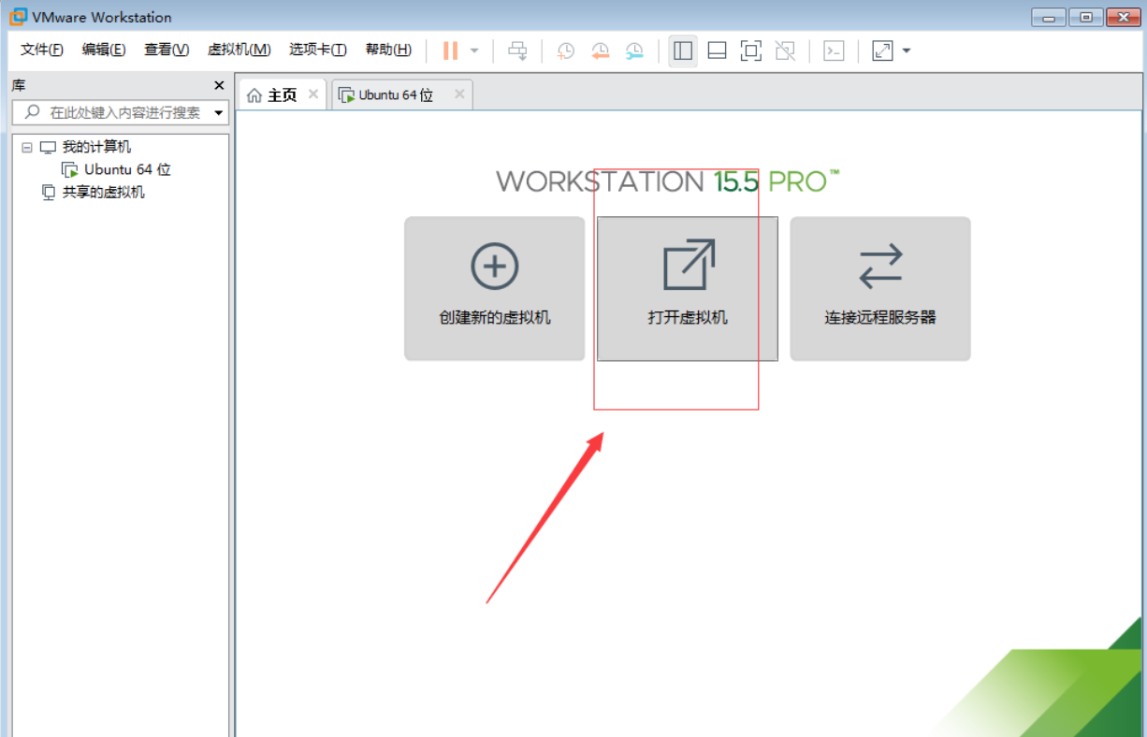

实验内容2. 虚拟机相关信息
机器名：bigdata01
用户名：root
当前用户的主目录：/root

实验内容3. 在Ubuntu虚拟机中，利用Linux基本指令实现下述功能：

- 在用户主目下创建目录test1/test2
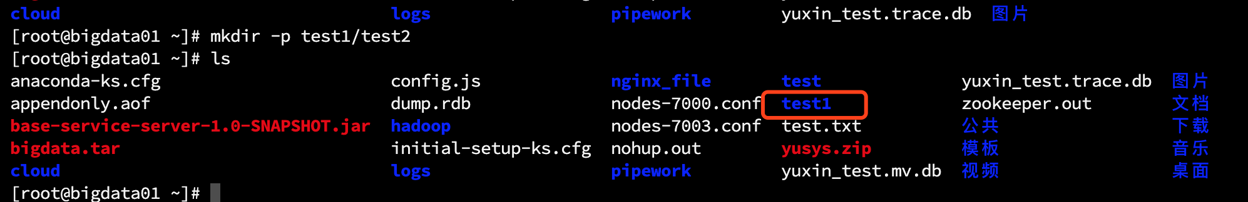
- 在用户主目下创建目录test3/test4
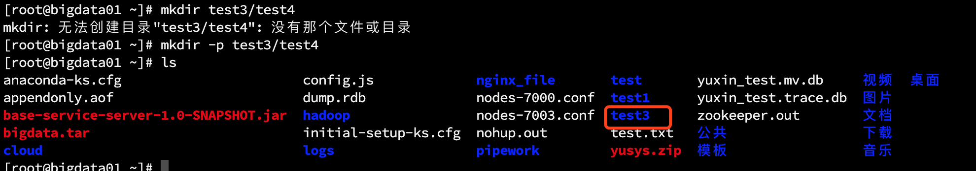

- 在test2中创建文件file1.txt
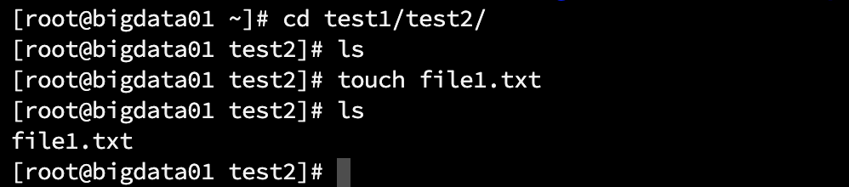
- 在test4中创建文件file2.txt
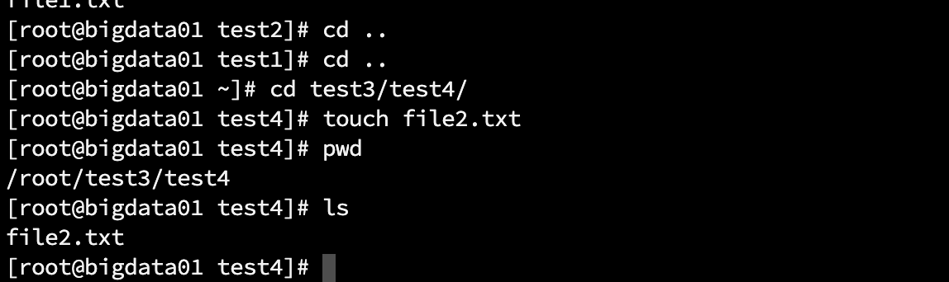
- 向file1.txt输入任意10行英文文本
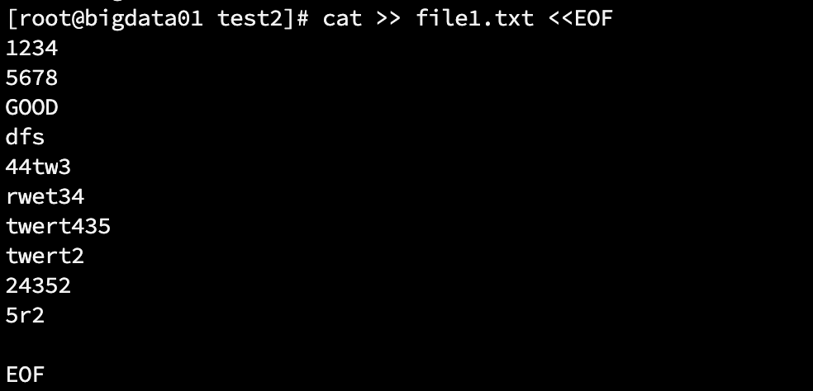
- 向file2.txt输入任意10行英文文本
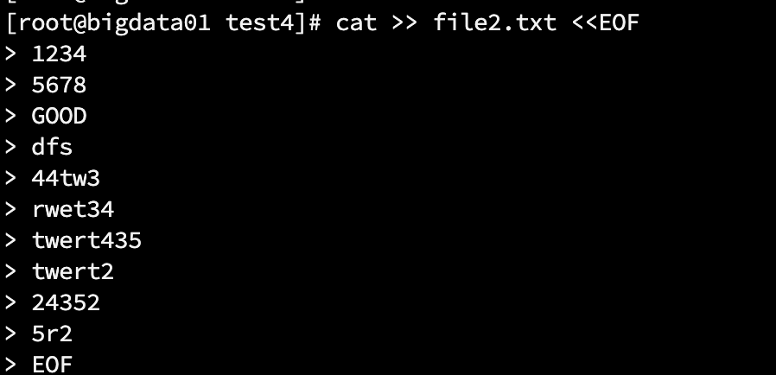
- 在终端查看file1.txt中所有文本
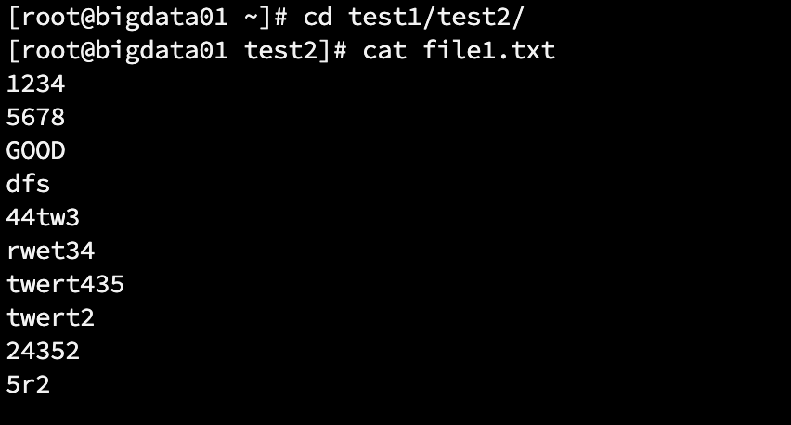
- 在终端查看file2.txt中前5行文本
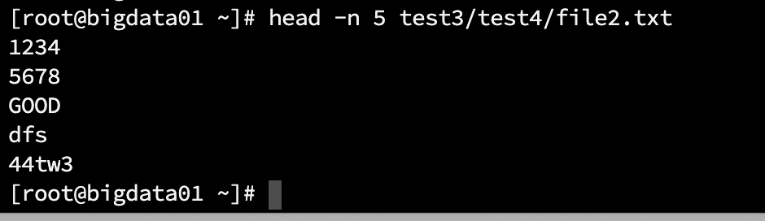
- 将test2中file1.txt拷贝至test4
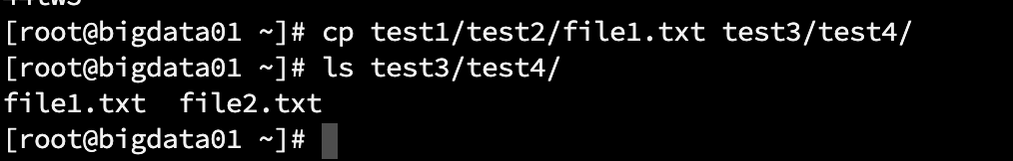
- 将test1文件夹移至test4
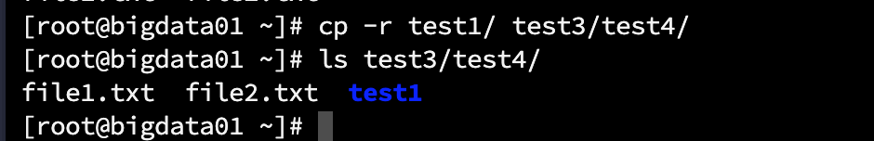
- 删除test4中的file2.txt
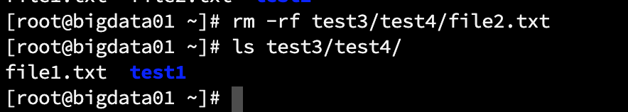
- 删除test3文件夹
